QUY TRÌNH ĐĂNG KÝ VÀ THAM GIA SÁNG KIẾN
(Kèm theo Hướng dẫn số 46 /HD-TLĐ ngày 30 tháng 12 năm 2021)

Ban Chấp hành CĐCS là đơn vị phối hợp với chuyên môn đánh giá sáng kiến. Sau khi được được hội đồng sáng kiến hoặc thủ trưởng cơ quan, đơn vị, doanh nghiệp công nhận, đoàn viên, CNVCLĐ hoặc các cấp công đoàn cập nhật sáng kiến của mình lên Cổng trực tuyến Công đoàn Việt Nam để tham dự Chương trình theo địa chỉ https://congdoanvietnam.org theo các bước như sau:
* Bước 1: Đăng nhập
Đoàn viên, CNVCLĐ lựa chọn một trong ba các hình thức sau để truy cập phần mềm và cập nhật sáng kiến:
- Gõ trực tiếp đường dẫn trên trình duyệt internet: https://congdoanvietnam.org. Chọn nút nộp sáng kiến
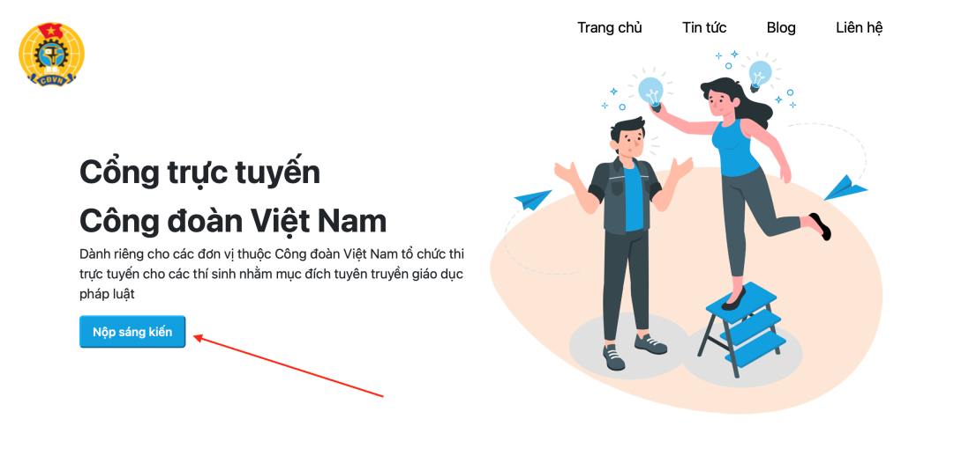
(2) Tại Cổng thông tin điện tử Công đoàn Việt Nam (http://www.congdoan.vn) chọn biểu tượng của Cổng trực tuyến để chuyển đến đường dẫn cập nhật (https://sangkien.congdoanvietnam.org).
(3) Quét Mã QR code bằng camera (đối với điện thoại thông minh sử dụng hệ điều hành iOS) hoặc vào phần quét mã QR trên ứng dụng Zalo (đối với điện thoại thông minh sử dụng hệ điều hành android) để truy cập vào phần mềm.
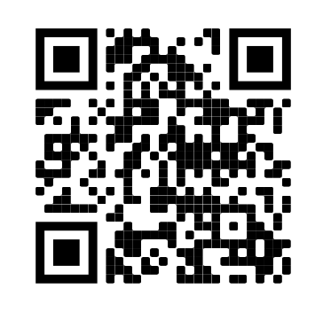
* Bước 2: Tra cứu hướng dẫn trên giao diện của Cổng trực tuyến.
* Bước 3: Cập nhật sáng kiến bằng cách nhấn chọn nút nộp sáng kiến và cập nhật các thông tin sau:
(1) Nhập thông tin cá nhân
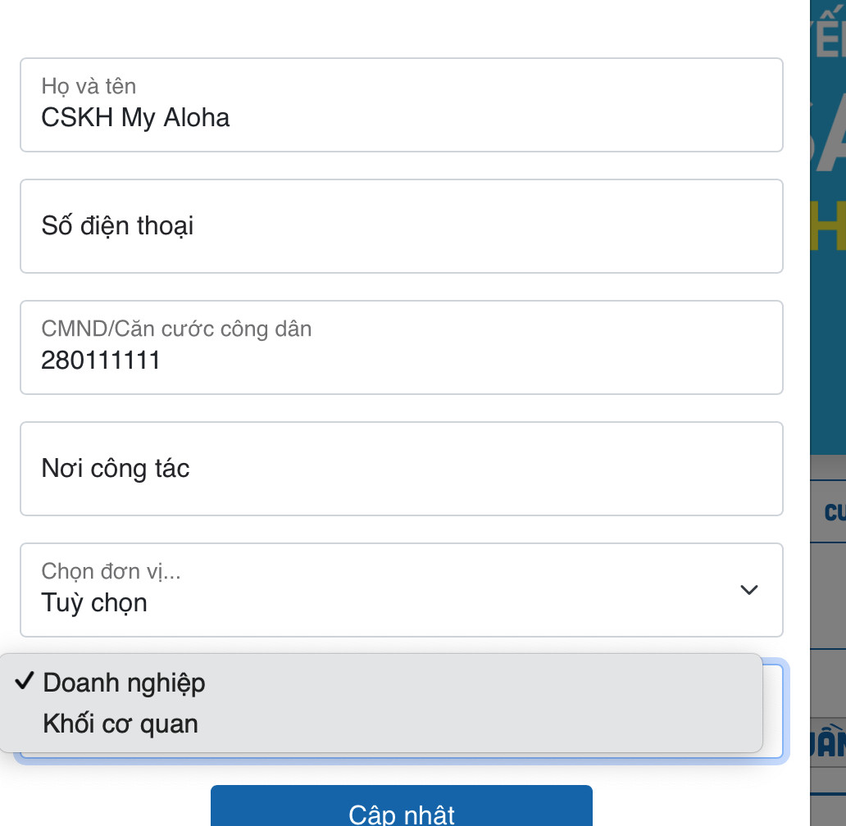
(2) Tích chọn nơi công tác: Phần mềm được cài đặt sẵn danh sách tên 63 tỉnh, thành phố và 20 ngành Trung ương, các công đoàn cấp trên trực tiếp trực thuộc để tự chọn.
(3) Tích chọn sáng kiến thuộc 5 đối tượng là Cán bộ công đoàn; Công nhân lao động trong các doanh nghiệp sản xuất, kinh doanh; Cán bộ, công chức các cơ quan của Đảng, Nhà nước, Mặt trận Tổ quốc và các tổ chức chính trị - xã hội; Cán bộ, viên chức, người lao động các đơn vị sự nghiệp; Công nhân viên chức lao động có sáng kiến phục vụ công nghiệp hóa, hiện đại hóa nông nghiệp và phát triển nông thôn
(4) Điền phần mô tả các sáng kiến trong lĩnh vực đăng ký. Viết ngắn gọn phần trả lời tối đa 2000 ký tự (có thể soạn sẵn và copy từ file word vào).
Có thể kèm link Google Drive ở trạng thái chia sẻ hoặc đính kèm file ảnh, PDF, file Word chi tiết phần đánh giá sáng kiến để Ban tổ chức tiện theo dõi, chấm điểm xem chi tiết các sáng kiến gồm các nội dung chính như: công nhận sáng kiến, giá trị làm lợi…
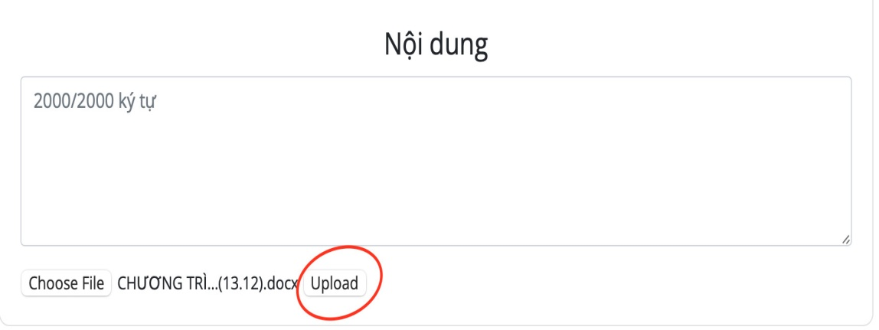
(5) Nộp bài và theo dõi kết quả tại https://congdoanvietnam.org.
Trong quá trình cập nhật sáng kiến nếu có vướng mắc vui lòng nhắn tin qua Zalo, Facebook ở góc phải trang cập nhật để được hỗ trợ tư vấn, giải đáp thắc mắc hoặc đồng chí Nguyễn Thị Ngọc Tú – Chuyên viên chính Ban Tuyên giáo Tổng Liên đoàn Lao động Việt Nam, số điện thoại: 0912.820.510.
Lưu ý:
- Sáng kiến có thể được nghiên cứu, đề xuất trước nhưng được hội đồng sáng kiến hoặc thủ trưởng cơ quan, đơn vị, doanh nghiệp công nhận bằng văn bản và cho phép triển khai thực tế từ ngày 01/9/2021.
- Các sáng kiến sau đây không được tham gia Chương trình:
+ Sáng kiến đưa vào ứng dụng ngoài thời gian từ 01/9/2021 – 01/9/2022;
+ Sáng kiến chưa được cấp có thẩm quyền công nhận;
+ Sáng kiến có nội dung trái với trật tự công cộng hoặc đạo đức xã hội;
+ Sáng kiến đang được bảo hộ quyền sở hữu trí tuệ theo quy định của pháp luật.

